Maria a dnešní životní styl (4)
Příloha k Farnímu Listu (4)

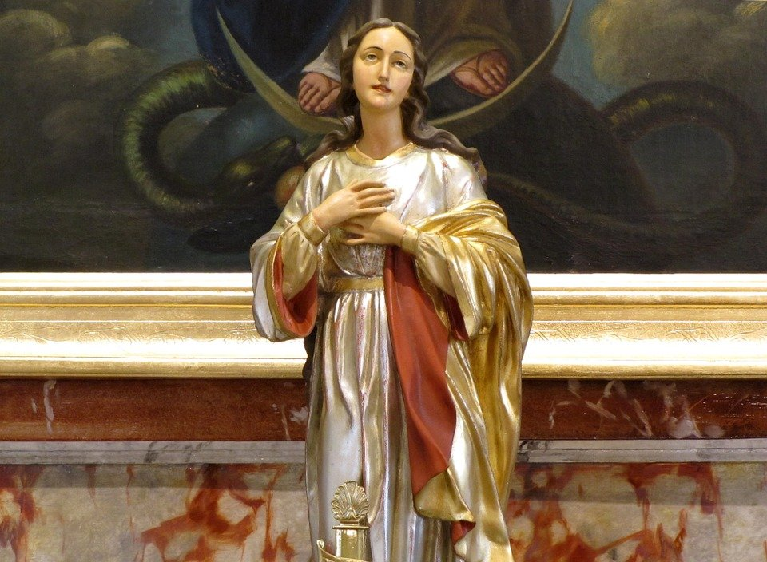
Socha Panny Marie – Alsasko, Francie

Pokračování

Maria a dnešní životní styl
- původně májové promluvy
Napsal: Ladislav Simajchl
Autor souhlasí s dalším šířením. Budete-li text knihy nebo jeho části dál užívat v
elektronické či jiné formě, uveďte, prosím, citaci a odkaz na naši stanu www.fatym.com.
15. Maria a strach
(Gen 3,6-10.17-19)
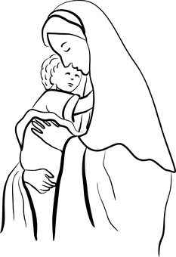
Biblické vyprávění o prvních lidech v ráji nadělalo mnoha lidem těžkou hlavu. Ostatně nejen přírodní vědy, ale i současná biblické teologie nám vysvětluje, že tam nejde o líčení historické události, ale o velkolepý obraz. Obraz, který s geniální jednoduchostí a zhuštěností předvádí osudové typy v historii lidského rodu, Stvořitelův záměr korunovat budovu stvoření člověkem, učiněným k Boží podobě. Duchovní jas, vznešenost, plnost lásky, radost z bytí - tím se stvořený člověk podobá svému Stvořiteli, který je mu dárcem pravé blaženosti. Potom odpad člověka od této jistoty a blaženosti - ztráta ráje. A po ní tíha života celého lidského rodu: nejistota, bolest, úzkost a smrt.
To biblické líčení je zajímavé ještě v jednom. Nedočteme se zde, jakým způsobem první lidé vyjadřovali svou blaženost. Zato vyprávění o jejich pádu je výmluvné. Čteme, jak se "oběma otevřely oči a poznali, že jsou nazí". Čteme, že se "člověk se ženou schovali před Bohem, Jahvem, pod zahradní stromy". Stud - a strach. Báli se trestu. A Boží rozsudek. Nad mužem, že se od nynějška bude "těžce živit po celý život" a "v potu tváře jíst svůj chleb" a nad ženou, že "v bolestech bude rodit děti". Tedy tíha, lopota a starost.
Všimli jste si někdy u malých dětí, které pocity dovedou vyjádřit slovy? Je-li jim dobře, tak se smějí, skotačí, laskají se - ale slovem nevypovědí: raduju se, jsem šťastný, je mi veselo. První vědomé vyjádření citového zážitku u dětí je: "Já se bojím." Chcete na něm: běž tam nebo tam, vylez nahoru, skoč dolů - a dítě na to: "Já se bojím." Jak je to blízké tomu biblickému vyprávění o ráji! Pro radost a štěstí celkem není slov. Ale jakmile lidský tvor ztratí záštitu jistoty a bezpečí, nejenže pocítí strach, ale ví o něm a dokáže ho pojmenovat slovem. Strach, úzkost je u člověka stálým a trvalým průvodcem pocitu bytí. Napovídá, jak lidské bytí se stále cítí něčím ohroženo. Předznamenává bolestný zánik, smrt.
Z tohoto poznatku se živí moderní filosofie tak zvaného existencialismu. Je to filosofie pesimistická, která člověka, už tak dost obtíženého a sklíčeného, skličuje ještě víc, až k beznaději. Jedinou odpověď na to má křesťan: narodil se křtem do bezpečné naděje v Kristu. V tom Kristu, který už tehdy, kdy žil mezi námi v lidském těle, byl vtělenou útěchou, zvěstovatelem radosti. Kolikrát v Písmu čteme: "Proč se bojíte, malověrní?" nebo: "Nepečujte úzkostlivě..." Zkázou hrozí a odsudky vrhá na hlavu jen pyšným a pokrytcům, nikdy ne slabému hříšníku, který se pro své hříchy souží. Pro toho má jen slova odpuštění a naděje.
Ale málo platné, to, jak skutečně prožíváme své lidské dny, je stále kořeněno úzkostí a strachem a starostí. Starostmi o život a zdraví, o chléb a dům, o děti, o budoucnost. Ale taky o duši, o její spásu. Dnešní doba byla označena za věk strachu a úzkosti. Dvě obludné světové války v jednom století, vyvražďování národů, nepřetržitá řada tzv. malých válek. - "Malých", ale s obrovskými hrůzami. Stíny překomplikované civilizace, atomové bomby, - to všechno člověka tlačí dolů, straší a drtí. - Ale břemeno strachu a starostí nesl a nese člověk za všech dob.
Bylo to jiné s Marií, ženou vyňatou z dědičného hříchu a vyvolenou za matku Božího Syna, Spasitele? Vůbec ne. Vedla život chudiny. Pro svou těžkou hodinku nenašla ani přístřešek. Prchala se synkem do vyhnanství. Žila v tísni. A když dospělý syn nastoupil své poslání, pro ni to byly jen starosti a odříkání. A nakonec ji čekalo to, co je pro matku nejstrašnější: viděla své dítě vydané v šanc bezpráví a zlobě, krutému utrpení - viděla ho umřít. Ničeho nebyla ušetřena - krom jediného: nejistoty spásy. Právě té starosti a toho strachu, které jsou vlastně v základech všech našich starostí a obav, aniž to snad víme.
Protože podíváme-li se až na dno všech lidských těžkostí, ta nejtěžší je právě v tom, co zdrtilo první lidi v ráji, jak vypráví bible. V hříchu, v útěku před Bohem, ve strachu z Boha. Všechny jiné strachy a starosti se týkají věcí, které určitě dřív či později pominou.
Tenhle strach a tato starost - o samu podstatu života, která je věčná, která je Boží - , pro to není pomoci ani léku v ničem, co nám může poskytnout stvořený svět.
Ale: "Proč se bojíte malověrní?" Vždyť Kristus přišel k nám a kvůli nám. Protože jsme slabí a nedokonalí, protože jsme hříšní. Protože sami ze svých sil nejsme schopni, ať se staráme sebevíc, podstatu života uchránit a zachovat. On tak činí pro nás a za nás. Ukázal nám a na kříži stvrdil jistotu v tom, že máme věčného Otce v nebesích.
A pro útěchu a posilu nám na témže kříži dal i Matku. Svou matku jako ručitelku naší naděje. Proč se tedy staráme úzkostlivě? Proč se bojíme, malověrní?
Maria, útočiště hříšníků, Maria, uzdravení nemocných, Maria, pomocnice křesťanů, veď nás k svému Synu, pod jehož křížem končí všechna naše starost a všechen strach - a počíná naše vzkříšení.
16. Maria a všední den
(Jan 15,9-12)
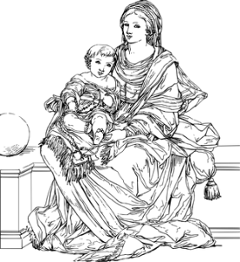
Poslyšte zážitek našeho vrstevníka, který nechodí do kostela: "Doma jsem nábožensky vychován nebyl - sotva pokřtěn. Ale tyhle věci mě zajímaly. Kolikrát jsem si říkal, že na tom náboženství přece jen musí něco být. Nějaká síla, která člověku dává jistotu, jednotu, mravní měřítka, impulsy a tak. Zašel jsem si i do kostela, že snad tam tomu přijdu spíš na kloub. To víte, koukal jsem hlavně po lidech, co to s nimi dělá. Byl to silný dojem. Všichni takoví tiší, soustředění, laskaví, tváře jako vymydlené, něčím rozsvícené. - A tu jsem k svému překvapení mezi nimi zahlédl chlapíka, kterého dobře znám. Taky měl tu vymydlenou, rozjasněnou, pobožnou tvář. Jenže z denního styku ho znám jinak. Jako ustavičného mrzouta, nesnášenlivého protivu, o kterém bych nikdy netušil, že má taky něco společného s Pánembohem. No, a tak jsem byl v kostele ponejprv a naposled. Došel jsem k přesvědčení, že vám tam jde jen o nějaký sebeklam, nebo o nějakou chvilkovou atrakci, takhle na neděli. Ale s životem že to nemá nic společného."
Bylo mi z toho rozhovoru smutno, a bylo mi hanba. Nejen za toho jednoho mrzouta s nedělně zbožnou tváří, ale za nás mnohé - a také za mne sama. Zdalipak je na nás k rozpoznání, že "máme taky něco společného s Pánembohem", jak to řekl ten můj ateista? Neočekávají od nás lidé se samozřejmostí něco, v čem je zklamáváme? Chceme a máme vším, co děláme, svědčit o Kristu. Ale co když jsme svědky falešnými? Bohu k hanbě a lidem k pohoršení? Jinak v neděli v kostele - jinak ve všední den mezi lidmi?
Podívejme se na Boží matku Marii. Obyčejnou, chudou dívku a ženu z Nazareta. Jak asi vypadala její všednodenní tvář, když ji zrovna nepozvedala k oltáři? - Co my vlastně o historicky existující Marii z Nazareta víme? Vždyť nejen o ní, ale ani o svém Spasiteli nemáme žádný podrobný životopis. Evangelia jsou příležitostné zprávy. Říkají nám mnoho, ale vůbec nelíčí životopis ani Kristův, natož Mariin, jak lidsky a občansky vypadal. Starověk totiž takový způsob životopisů vůbec neznal. Soustředil se jen na podání toho, co hrdina učil nebo velkého vykonal. V tom ani evangelia nečiní oproti starověkým životopisům výjimku.
Přesto víme dost, a naše obraznost nám vydatně pomáhá, abychom si dovedli přestavit všechno podstatné z Mariina způsobu života. Představme si ji jako prostou ženu řemeslníka z chudých vrstev palestinského obyvatelstva. Jak uklízí, pere, vaří, chodí pro vodu, jak sedá u mlýnku, aby připravila mouku na denní chléb, jak je v jednom kole každodenních povinností. Vysvitne nám pak, že její svatost, na kterou i evangelia narážejí, nezáležela v tom, že Maria konala nějaké neobyčejné věci, nýbrž v tom, že všechny obyčejné věci konala neobyčejně dobře a správně. V práci i modlitbě, o samotě i mezi lidmi.
A právě to se chce i po nás. Úctu a lásku k Panně Marii musíme projevit nejen v kostele, ale i ve všedním životě. Když nás nepovznáší společná mariánská píseň, ale hučí nám do uší rachot strojů, hluk v kanceláři nebo dětské povykování. Právě zde se máme osvědčit. Když se lopotíme s prací. Když nás leccos dráždí k zlosti na lidi kolem nás, nebo na nás samé.
Bída našeho křesťanství spočívá v rozporu mezi nedělí a všedním dnem. Náš úkol je v tom, abychom ten rozpor stále překonávali. Jeden moudrý muž napsal: "Neštěstí našeho věku není v tom, že existují bezbožníci, nýbrž v tom, že my jsme nedobří křesťané. Neštěstí našeho věku není v tom, že existují bezvěrci, nýbrž v tom, že naše víra není silnější." A jestli se nám zdá, že síly zla jsou ve světě na postupu, pak doznejme, že jsme nechali zlo proniknout do nás samých
a tím i do světa.
Co proti tomu dělat? Zamyslet se nad svým všedním dnem. Nad tím, jak v něm plníme Kristův příkaz lásky. Může nám stačit, že nevraždíme, nekrademe, nepodvádíme? Dokážeme se stejně tak zdržovat i nesvárů, pomluv, nesnášenlivosti a neústupnosti, nedbalosti v plnění svých úkolů, samolibé přecitlivělosti, náladovosti, lhostejnosti k druhým? Umíme rozeznat své viny i v takovémto zpovědním zrcadle?
O prvních křesťanech čteme ve Skutcích apoštolských (2,47): "A byli oblíbeni u všeho lidu." Podle slov Páně máme být solí země. Ta sůl země je v tom, že máme do neklidu vnášet pokoj, do křivd spravedlnost, do sobectví a lhostejnosti lásku. Dnes i zítra, v rodině i v práci. Zkrátka, vytrvale přenášet svou nedělní víru do každodenního života. A to je ten nesnadný křesťanův všední den. Pro jeho posvěcení si chodíme do kostela za Kristem. Maria rozdíl mezi chrámem a všedním dnem neznala. Ale zná nás a ví, že pro nás to je úkol těžký.
Prosme ji, aby se přimluvila u Syna, za milost víry a radostné srdce pro náš zítřejší všední den.
17. Maria a život v tichosti
(Mt 11,25.28-30)
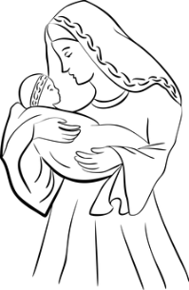
Znáte ty hrací skříně, co po vhození mince spustí ryčný bigbeat? Vždy se najde někdo, kdo tu minci vhodí. V některých zemích jsou už o krok dál. Mají tam automaty pod názvem "Silentium", ticho. Do těch naopak musíte vhodit minci, aby se zastavily v nepřetržitém hraní, aby bylo na chvilku ticho. Je to jeden ze znaků naší doby: ticho se stává vzácnou věcí.
Kdosi napsal, že jsme vstoupili do epochy, která se dá nazvat: Ohrožení civilizace hlučícím lidstvem. A vskutku jsme na každém kroku vydáni v šanc tyranii hluku. Na naše nervy denně útočí řev strojů a rámusivá hudba, a to obojí se za námi táhne i na víkend. Jednotkou pro sílu zvuku je fon. Hluk v síle 65 fonů už začíná být pro náš nervový systém škodlivý. Ale pouliční hluk se už dnes často pohybuje kolem síly 80 fonů, leckde víc. A stále se zvyšující motorizace a mechanizace zdvíhá hladinu fonů v našem životním prostředí rok od roku výš.
Málokdo ví, že slavný objevitel bacilu tuberkulózy Robert Koch předpověděl už před 80 lety, že jednoho dne bude lidstvo muset bojovat proti hluku právě tak jako proti moru a choleře. Dnes už tak daleko jsme. Podnikají se různé akce, pomýšlí se na zákony proti hluku. A není divu, když - jak prohlásil jistý italský lékař - "při dalším stupňování hluku se z lidí stane pokolení předrážděných, hypernervózních polodivochů".
Je to všechno jen nezbytný důsledek naší vysoké techniky? Vždyť právě technika, která vytváří tak obdivuhodná díla, by jistě našla i způsob, jak hluk zmírnit, ne-li odstranit. Např. by jistě uměla vytvářet i bezhlučné motory. Ale zvláštní věc: mnozí lidé žádají právě ty hlučné!
Zdá se, že hluk v nich budí klamný pocit, že existují plněji, že jsou někdo. Zrovna jako ti výrostci, kteří vykuchávají tlumiče výfuku ve svých motorkách, usilovně tůrují motor a tím hlučením si asi připadají jako silní chlapi. Hluk se zaměňuje za život a sílu.
Už jsme si na to zvykli, že snášíme hluk zdánlivě snadno. Ba u některých je na místě spíš otázka, zda ještě snesou ticho! - Vždyť i část výletníků, kteří se v neděli "utíkají do ticha přírody", přitom s sebou vleče transistor. A naše dovolená? Mnohý z nás má nejlepší snahu najít si pro dovolenou nějaké odlehlé místo, aby "vypnul" a zotavil se v naprostém klidu. Ale už třetí den dovolené neví, co si s tím klidem počít. Nudí se. Opravdu, naše urámusená generace to nemá lehké.
Trampot příliš hlučného prostředí byla Maria asi ušetřena. Za tehdejších dob - a v zapadlém Nazaretě - se toho asi mnoho nedělo. Ovšem ona netrpěla nudou, tj. nedostatkem životních podnětů, prázdnotou. Její život byl plný, i když plynul ve skrytosti a v tichosti. Ani lidé z nejbližšího okolí, zprvu ani sám Josef, nevěděli o velkém tajemství jejího života, o jejím panenském mateřství. Chránila si tajemství svého Syna. Nedopustila, aby Boží slovo v jejím srdci bylo čímkoli přehlušováno. Jak to o ní říká evangelium: "Uchovávala všechna ta slova a uvažovala o nich ve svém srdci" (Lk 2,19). I v tom se vlastně podobala typickým ženám orientu s jejich tichostí a skrytostí. S jejich životem pod závojem. A není jen básnický obraz, když Gertruda von le Fort říká, že znamením ženy je závoj. Žena je totiž vždycky něco víc, mnohem krásnějšího a tajemnějšího, než se jeví našim očím, i když právě nechodí se skutečným závojem. I jako panna, nevěsta, i jako matka je podivuhodně spojena s tajemstvím neustávajícího života a s jeho zdrojem a původcem: s Bohem Stvořitelem.
Jak se v tom Marii přiblížit? Generálním útokem proti vnějšímu hluku? I to už by bylo dobrým východiskem. Jenže hlučné stroje tak hned nedokážeme odstranit. Ale co dokázat můžeme, je snaha, být sami trochu tišší. Brát i věci, s kterými zacházíme, do rukou tišeji a pozorněji. Otevřít rádio, jen když mu nasloucháme. Hlídat svůj hlas, aby nebyl o nic hlučnější, než je nutné k srozumitelnosti. Hlídat svou řeč, abychom neříkali zbytečná slova. Máš od Boha oči dvě - ústa jedna. Ať ti to vždy připomíná, že máš víc pozorovat, než mluvit.
Taková kázeň, krok k vlastnímu tichu, ponenáhlu otevře naše srdce Božímu hlasu. Snažme se utrhnout si ze svého denního přídělu času aspoň tu a tam chvilku ke ztišení. K naslouchání v tichu. Prospěje to i našemu tělesnému životu. A pro duši? Pro tu je ticho tím, čím je pro tělo spánek.
Zvlášť bychom se o to měli snažit večer a v neděli. Jak večery, tak neděle jsou nám dány k uklidnění, k soustředění. Neměli bychom je obracet naruby. Jsou věci, které nás tíží celý den, ale nemáme kdy se s nimi vyrovnat. Večer si je můžeme klidně probrat, postavit je na správné místo. Nejednou se při tom ztratí ten osten, který nás trápil, najde se správné řešení. I to je cesta: kterou nás vede tichá Maria. Jako by nám říkala: Jen pojďte k mému Synu a uchovejte v srdci, co od něj uslyšíte. Bude vám to ku pokoji.
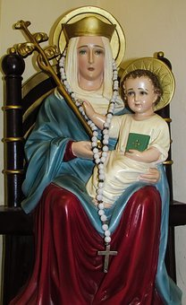
18. Maria - učitelka modlitby
(Mk 11,22-26)
Četl jsem takovou otřesnou scénu: V bohaté londýnské rodině umíral mladý člověk. Okolo něho rodina, přátelé, - sklíčenost a bezmocnost. Náboženství se v té rodině nevedlo. A tu, když se otec naklonil nad synem a ptal se ho, zdali si něco přeje, mladík namáhavě zašeptal: "Modlete se za mne." Pro všechny to byl šok. "Umí se tady někdo modlit?" ptal se bezradný otec. Nikdo už to neuměl. "A jiného bys nechtěl nic, synáčku?" Umírající jen zavrtěl hlavou a vytrvale opakoval: "Modlete se ..." A zakrátko dodýchal.
Jsou chvíle v životě, kdy i nejotrlejší člověk najednou pocítí prázdnotu, z které se potřebuje vyrvat někam výš, nad sebe. Tím, co je právě modlitba. Není člověk, který by to aspoň párkrát v životě nezažil. My křesťané víme, odkud vychází ta potřeba: z duše, která nás činí podobnými našemu Stvořiteli a Otci. Z duše, která ze své podstaty touží po domově v Bohu. Víme, že modlitbou se duše přibližuje k Bohu neomylně a jistě. A dokonce se o to prakticky snažíme. Pravidelně či nepravidelně, jak kdo.
Jeden bohoslovec byl náruživý kuřák. Ten se jednou ptal svého spirituála: "Otče, smím kouřit, když se modlím breviář?" A moudrý spirituál mu odpověděl: "Ne takhle synu, jinak: modli se, i když kouříš." Podobně nás nabádá Kristus a po něm jeho apoštolové ve svých listech bratřím: "Modlete se ustavičně!"
Jistě tím neměl na mysli, že máme nechat stranou své denní povinnosti, svou práci, svou službu lidem. Že máme pořád chodit s očima ke stropu a sepjatýma rukama. Ba ani ne, že se nesmíme pobavit, zasmát, poveselit. Neměl na mysli ustavičné ševelení rtů v nekonečném opakování naučených textů. Naopak: Vždyť už prorok Izaiáš říká jakoby Božími ústy o vnějškových praktikách židovské zbožnosti: "Tento lid se mi oškliví! Ctí mě jen ústy, srdcem však je daleko ode mne!"
Co tedy měl Kristus na mysli tou ustavičnou modlitbou? Jistě to, čeho vzorem a skutečnou mistryní byla jeho matka. Ani chudá dívka Miriam v zapadlém Nazaretě, ani hospodyně v Josefově domě, matka a vychovatelka dítěte, ani potom, když po smrti muže Josefa hospodařila svému synu tesaři až do jeho třicítky, - v žádném z těch životních období si nedopřávala luxus stálého klečení někde v koutku. Určitě si uměla najíti takové chvilky pro modlitbu, ale mezitím konala tisíc a jednu práci. A každá matka a hospodyně ví, že většina těch domácích úkonů se nedá odbýt jen rukama. Musí se při nich myslet.
Ale duch modlitby trval v Marii nepřetržitě, i při pracích a myšlenkách všedního dne. Zbožnost a denní starosti, modlitbu a práci od sebe neoddělovala, nežila dvojím životem.
A co je ten "duch modlitby" ? To, co modlitba sama: vyznání víry, stav naprosté důvěry v Boží lásku a moc. "Pozdvižení mysli k Bohu", jak se to říká. A ještě líp: pozdvižení srdce k Bohu. A to není věc nějaké mimořádné chvíle, to je stav, trvalý způsob křesťanova cítění i konání, celého jeho života.
To ovšem není jen tak samo od sebe, to je vědomé usilování. Umění, kterému se učíme po celý život a nikdy s ním nejsme hotovi. Tak jako víra není pouhá neměnná danost, nýbrž Boží milost a člověkova vytrvalá vůle, naše aktivní ano k této milosti, - právě tak i modlitba je zároveň milost a úsilí. Vždyť jen věřící lidé se dovedou opravdově modlit, víra a modlitba se navzájem podmiňují. Živá víra žije z modlitby a modlitba z víry. Ten, kdo se nemodlí, už vlastně odpadl od víry, aniž to ví, aniž to chtěl.
A ještě jedna důležitá věc. Měla snad Maria při své vytrvalé modlitbě lehký, pozemsky šťastný život? To si o sedmibolestné matce Boží jistě nikdo ani nepomyslí. Nač jí tedy byla modlitba? - Nač je modlitba nám? Jen lidé bez pravé víry si bláhově pletou modlitbu s nějakým magickým zaříkáváním, škemráním Boha o to, aby nemocný nikdy neumřel, aby mě nebolely zuby, abych vyhrál v sázce, aby v neděli nepršelo, aby naši dali gól.
Ano, máme-li skutečnou důvěru v Boha, všemohoucího Otce je přirozené, že k němu přicházíme se všemi svými starostmi, bolestmi i tužbami. Vždyť "o cokoli budete Otce prosit v mém jméně, dá vám to", řekl Kristus. I sám se modlil: "Otče, je-li možné, odejmi ode mne ten hořký kalich." Ale dodává i v té nejryzejší modlitbě, které nás naučil: "Buď vůle tvá!" Protože Bůh ví mnohem líp než já tuším, co je k mému skutečnému dobru. K mému dobru nejvyššímu: abych došel do jeho věčného království. Kdo se modlí opravdu ve jménu Kristově, u toho všechny tužby a přání se doslova rozplývají v Boží vůli jako kapka vody v moři. Je tedy pravým a nejvyšším uměním modlitby ne tak prosba, jako chvála a dík. Vzývání Boha, jeho velebnosti, krásy, moci a dobroty, se srdcem prodchnutým pokornou vděčností a oddaností do jeho vůle.
Do této školy modlitby nás volá Maria. Choďme do té její školy pilně. Naučme se, celý život se učme, přicházet k jejímu Synu, k jeho i našemu Otci, k Duchu lásky, který nás s Bohem sjednocuje. Ne jako ke všemohoucímu služebníkovi našich přání, často tak omylných i protichůdných, ale jako k Pánu našeho života, k dárci naší pravé radosti a plnosti v Kristu Ježíši, který nás k sobě zve.
Ještě jednou několik slov o otci Ladislavu Simajchlu

Ladislav Simajchl (4. června 1922, Horní Hamry – 5. července 2010, Nové Město na Moravě) byl český římskokatolický kněz, kazatel, spisovatel a editor Společného kancionálu českých a moravských diecézí.

Život
Vystudoval gymnázium v Německém Brodě (nynějším Havlíčkově Brodě) a po maturitě v roce 1941 vstoupil do brněnského kněžského semináře. V letech 1942 až 1945 byl totálně nasazen v Rakousku (nedaleko koncentračního tábora Mauthausen), kde pracoval na stavbě kanalizace a později jako tlumočník v nemocnici a kde se setkal mimo jiné s Janem Skácelem. Po osvobození dokončil studium teologie a 5. července 1948 přijal v Brně kněžské svěcení.
Jako duchovní působil nejprve v Kloboukách u Brna (do roku 1951 jako kaplan) a od roku 1967 v Brně-Králově Poli. Po nástupu normalizace ho Státní bezpečnost několikrát vyslýchala a následně byl v roce 1973 přeložen do Panských Dubenek. Od roku 1981 byl duchovním správcem ve Fryšavě pod Žákovou horou, kde zůstal bydlet i po svém odchodu do důchodu v roce 2000. V roce 1992 mu papež Jan Pavel II. udělil titul Kaplan Jeho Svatosti s právem užívat titul „monsignor“.
Zemřel 5. července 2010 v Novém Městě na Moravě.
Zdroj: https://cs.wikipedia.org/wiki/Ladislav_Simajchl
Vydává :
Řimako-Katolická Farnost Orșova
Realizace: IF
Text: z www.fatym.com
Autor: uvedený přímo na začátku tohoto vydání.
Budeme pokračovat do ukončení, což znamená cca. 7 až 9 vydání.
Pokud by jste potřebovali ještě vícé exempláří, můžete se obráti na telefonní
č. 0742 519 115 nebo na 0722 490 485 a e-mail-ovou adresu: monimex_f@yahoo.com
Vše je zdarma

